**В рамках выполнения межведомственного плана мероприятий**

**по профилактике употребления наркотических средств и психоактивных веществ среди несовершеннолетних на 2021-2022 учебный год**

**в МБОУ «Бачи-Юртовская СШ №4» были проведены**

**следующие мероприятия:**

Ежемесячно социальным педагогом Каимовой А.Б. совместно с педагогам психологом Калаевым Х.У проводились беседы, лекции, дисскусии на тему: «О вреде курения, алкоголя и наркотиков», «Твои успехи и неудачи» 9-11класс

«Твоя семья» 5-е классы», «Уверенность в себе» 7-е классы

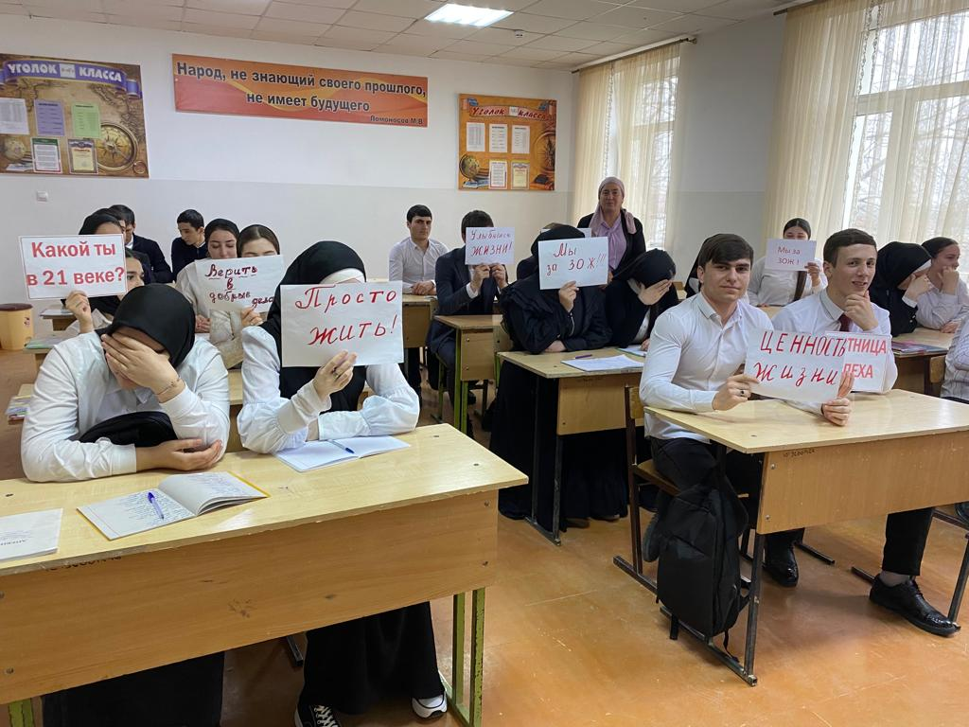 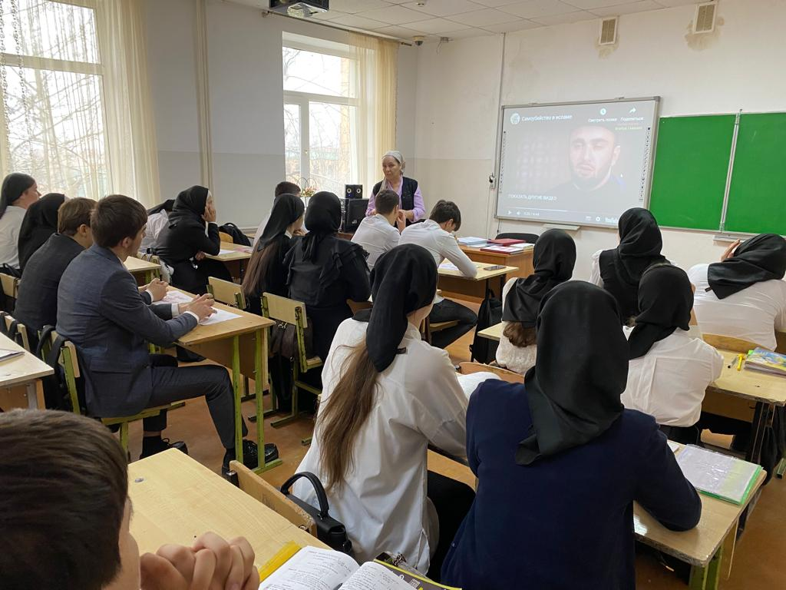

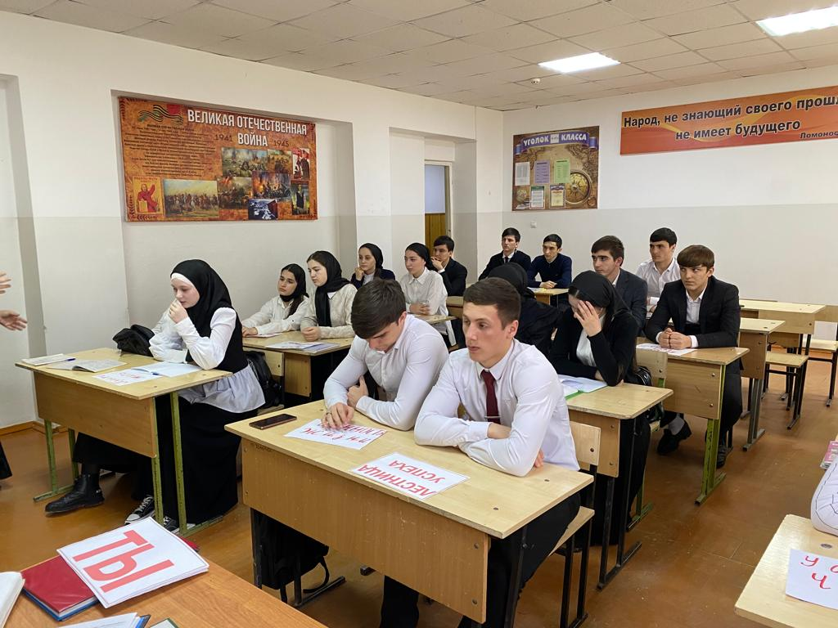 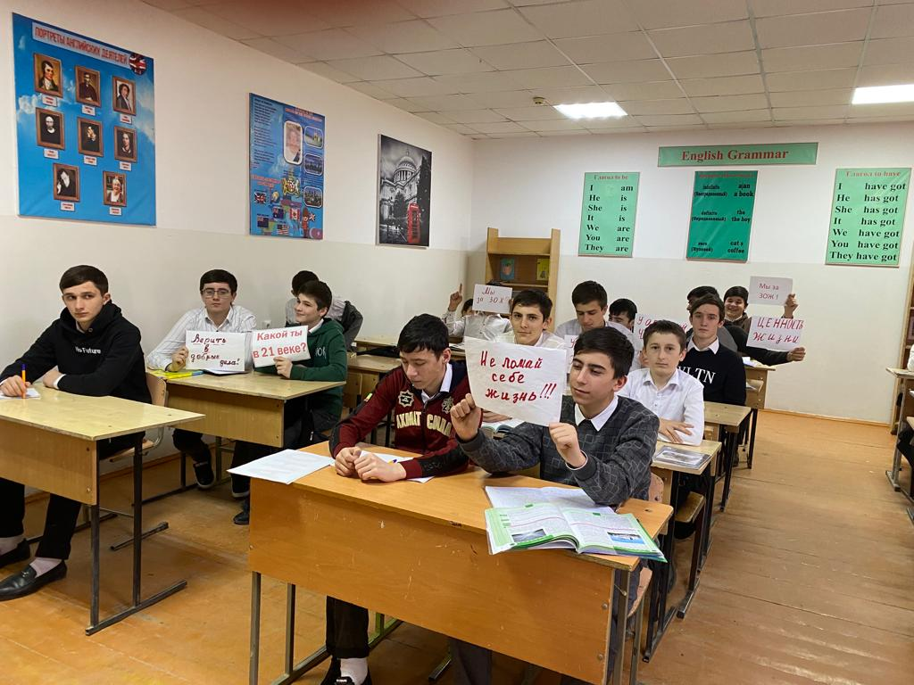

Культура здорового и безопасного образа жизни - совокупность сформированных социально значимых качеств личности и компетенций детей и молодежи, отражающая их ответственное отношение к собственной жизни и жизни окружающих как высшей социальной ценности.